SUFIJOS

EN DIAGNOSTICOS EN INTERVENCIONES
SUFIJO | SIGNIFICADO | SUFIJO | SIGNIFICADO
CELE | HERNIA TUMOR | CENTESIS | PUNCION
ECTASIA | EXTIRPACIÓN | DESIS | FIJACION
EMIA | SANGRE | ECTOMIA | EXTIRPACION
GRAFE, ES | DESCRIPCIÓN | LITOS | PIEDRA O CALCULOS
OSIS | CONDICION | OSCOPIA | INSPECCION
ITIS | INFLAMACIÓN | OSTOMIA | APERTURA
LOGIA | TRATADO | OTOMIA | INCISIÓN
MALACIA | REBLANDECIMIENTO | PEXIA | SUSPENSIÓN
MEGALIA | CRECIMIENTO | PLASTIA | CORRECCION
METRIA | MEDIDA | RRAFIA | SUTURA
OMA | TUMOR | TRIPSIA | APLASTAMIENTO
OSIS | CONDICION
PATOS | ENFERMEDAD
PODO | PIE
PTOSIS | CAIDA
RRAGIA | ESCURRIMIENTO
RREA | FLUJO
RREXIS | RUPTURA
TOMIA | CORTE

EN SÍNTOMAS
SUFIJO | SIGNIFICADO
ALGIA | DOLOR
ESPASMO | CONTRACCIÓN
GENIA | ORIGEN
LISIS | DESTRUCCION
OIDE | SEMEJANTE
OSIS | CONDICION
PENIA | DEFICIENCIA

ETIMOLOGIAS MÉDICAS APARATO RESPIRATORIO
AIZ | SIGNIFICADO | RAIZ | SIGNIFICADO
RIN, RINOS | NARIZ | NASO | NARIZ
OSMO | OLFATO | ANTRO | CAVIDAD
SINUS | SENO PARANASAL | FARINGO | FARINGE
LARINGO | LARINGE | FONO | VOZ
TRAQUEO | TRAQUEA | BRONQUI | BRONQUIO
NEUMO | PULMÓN | PULMO | PULMÓN
ALVEOL | ALVEOLO | PLEURO | PLEURA

ETIMOLOGIAS MEDICAS APARATO CARDIOVASCULAR
RAIZ | SIGNIFICADO | RAIZ | SIGNIFICADO
CARDIO | CORAZÓN | ANGIO | VASO SANGUÍNEO
ARTERO | ARTERIA | FLEBO | VENA
EMBOLO | EMBOLO

ETIMOLOGÍAS MÉDICAS APARATO DIGESTIVO.
RAIZ | SIGNIFICADO | RAIZ | SIGNIFICADO
ESTOMA | BOCA | ESÓFAGO | ESÓFAGO
GASTRO | ESTÓMAGO | DUODENO | DUODENO
ENTERO | INTESTINO | COLON | INT. GRUESO
RECTO | RECTO | ANO | ANO
HEPATO | HIGADO | COLECISTO | VESÍCULA BILIAR
PÁNCREAS | PÁNCREAS

ETIMOLOGÍAS MÉDICAS NEFROLOGIA Y UROLOGÍA

RAIZ | SIGNIFICADO | RAIZ | SIGNIFICADO
NEFRO | RIÑÓN
GLOMERULO | GLOMÉRULO | URETER | URETER
 |  | CISTO | VEJIGA
URETRA | URETRA

ETIMOLOGÍAS MÉDICAS OFTALMOLOGIA
RAIZ | SIGNIFICADO | RAIZ | SIGNIFICADO
OFTALMO | OJO | BLEFARO | PARPADO
DACRIO | LÁGRIMA | OPTO | VISIÓN
CONJUNTIVA | CONJUNTIVA

ETIMOLOGÍAS MÉDICAS AUDIOLOGIA
RAIZ | SIGNIFICADO | RAIZ | SIGNIFICADO
OTO | OIDO | TIMPANO | MEMB. DEL OIDO
AURIC | OREJA | LABERINTO | LABERINTO
AUDIO | OIR

ETIMOLOGÍAS MÉDICAS APARATO GENITAL FEMENINO
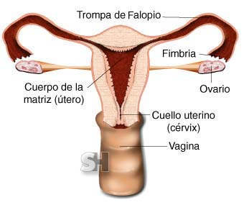

RAIZ | SIGNIFICADO | RAIZ | SIGNIFICADO
HISTERO | UTERO | SALPINGE | T. DE FALOPIO
CERVIZ | CUELLO | COLPO | VAGINA
VULVA | VULVA | OFORO | OVARIO

ETIMOLOGÍAS MÉDICASPARATO GENITAL MASCULINO
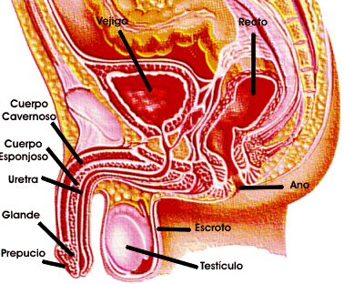

RAIZ | SIGNIFICADO | RAIZ | SIGNIFICADO
ORQUI | TESTÍCULO | EPIDÍDIMO | EPIDÍDIMO
DEFEREN | VASO DEFERENTE | SEMIN | VESÍCULA SEM.
FALO | PENE | BALANO | GLANDE
PREPUCIO | PREPUCIO

